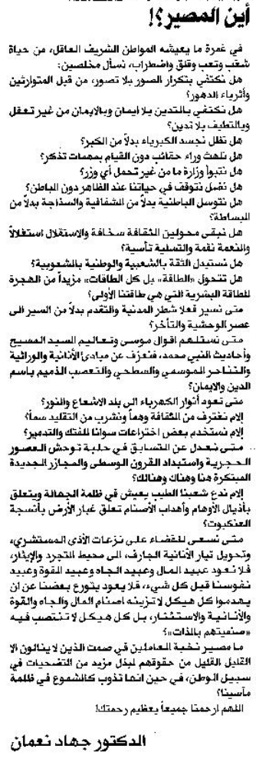
المستقبل – الإثنين 3 آذار 2014

